10 tiện ích hỗ trợ dành cho Office 2007 và 2010
Công việc của 1 người quản trị hệ thống yêu cầu họ phải tiếp xúc và làm việc với nhiều máy tính, server và các thiết bị ngoại vi khác trong 1 ngày. Vậy họ phải chuẩn bị những gì để đáp ứng nhu cầu đa dạng của công việc đó? Trong bài viết dưới đây, chúng tôi sẽ giới thiệu với các bạn 10 công cụ hỗ trợ dưới dạng Portable rất cần thiết đối với người quản trị hệ thống.
1. Sysinternals Suite:
Tính cho đến thời điểm tháng 06/2009 thì đã có tới 66 công cụ hỗ trợ trong bộ công cụ – Suite này, và việc hiểu cũng như nắm bắt toàn bộ đặc điểm, công dụng của bộ Suite này là gần như không thể (trừ khi bạn là Cogswell hoặc Russinovich). Ví dụ, Process Explorercó thể giúp chúng ta giám sát tình hình cụ thể của từng ứng dụng trong hệ thống, sử dụng bao nhiêu bộ nhớ, ví trị chính xác của file thực thi, những chương trình, dịch vụ ngầm đang kích hoạt... PsExec cho phép người dùng kích hoạt và sử dụng bất cứ ứng dụng, chương trình nào trên hệ thống đang được điều khiển từ xa, hoặc kích hoạt Command Prompt trên máy khác từ máy tính của bạn... còn PsKill có thể tắt bất kỳ chương trình nào trên máy tính đang được điều khiển từ xa mà không cần phải sử dụng công cụ hỗ trợ nào khác.
Bên cạnh đó, chúng ta còn có thể map trực tiếp đường dẫn này dưới đạng Network Driver bằng cách nhấn chuột phải bên trong My Computer và chọn Add a Network Location, chọn tiếp Choose a custom network location và Next, trong phần Internet or network address các bạn điền:
\\live.sysinternals.com\tools
và nhấn Next. Sau đó đặt tên cho Shortcut này và nhấn OK. Bằng cách này, chúng ta có thể truy cập và sử dụng bộ công cụ Sysinternals nếu có kết nối Internet.
2. Windows Support và Resource Kit Tools:
Khi đề cập đến những khái niệm này thì chắc hẳn sẽ có một số người hiểu nhầm, trước phiên bản Windows Vista và Server 2008, bộ Resource Kit Tools này được gắn liền với series sách hướng dẫn (ví dụ như Windows XP Resource kit), nhưng người dùng vẫn có thể download chúng trực tiếp từ Microsoft. Và với một số cải tiến trong những phiên bản gần đây, bộ tool đã được tích hợp sẵn trong quá trình cài đặt cũng như download trực tiếp.
Và cũng vì như vậy, khái niệm Support Tools cũng đã được bỏ đi để tránh nhầm lẫn với Remote Server Administration Tools – RSAT. Thay vì việc phải download từng công cụ, thì chúng đã được tích hợp toàn bộ vào Server 2008, nhưng người dùng phải gán chúng vào qua tính năng Add Features Wizard. Nếu bạn muốn copy và sử dụng chúng trên ổ USB là cài đặt, phân loại công cụ RSAT nào muốn sử dụng, sau đó tiến hành tìm kiếm trong thư mục hệ thống WINDOWS\System32. Còn nếu bạn sử dụng Server 2003 / XP thì phải giải nén gói support.cab từ thư mục support\tools trên đĩa cài đặt. Cách làm đảm bảo nhất là kéo và thả toàn bộ dữ liệu trong file cabinet vào ổ USB, tại đây sẽ có thêm vài file *.dll, *.vbs, *.chm... Thực tế, những file này không được lập trình để có thể hoạt động tại chế độ Portable, cho nên có thể các bạn sẽ gặp lỗi khi kích hoạt chúng.
3. Network Scanner:
Công cụ tiếp theo chúng tôi đề cập đến là Network Scanner của SoftPerfect, chạy trực tiếp, không cần cài đặt, hoạt động ở bất kỳ tài khoản nào:
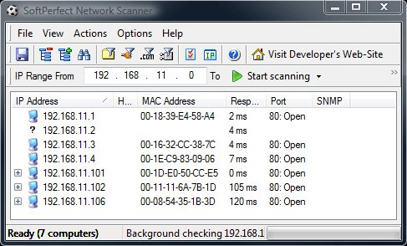
Khi hoạt động, chương trình sẽ liệt kê danh sách tất cả các máy tính trong 1 dải địa chỉ IP bất kỳ nào đó (do người dùng nhập những giá trị này), hiển thị các file và thư mục chia sẻ trên những máy tính đó, gửi các gói tín hiệu WOL (Wake On Lan), tắt máy tính từ xa, giám sát địa chỉ IP, quét và phát hiện những tài khoản người dùng nào đang đăng nhập... Bên cạnh đó, các bạn có thể tham khảo và sử dụng tiện ích Nmap.
4. Web Browser:
Mỗi người trong chúng ta đều sử dụng 1 trình duyệt với các thiết lập, chế độ bookmark và tùy chỉnh riêng, và việc có thể sử dụng được trình duyệt đó trên bất kỳ máy tính nào còn tuyệt vời hơn. Hiện tại, 2 trình duyệt Portable được sử dung phổ biến và rộng rãi nhất là Firefox Portable và Opera – USB, điểm nổi bật chung của 2 chương trình này là không để lại bất cứ thông tin, dữ liệu cá nhân nào trên phân vùng ổ cứng máy tính. Bên cạnh đó, còn một số ứng dụng khác không thể bỏ qua như Avant, MaxthonSleipnir. Còn nếu muốn đáp ứng được nhu cầu cao hơn về bảo mật, hãy dùng xB Browser:
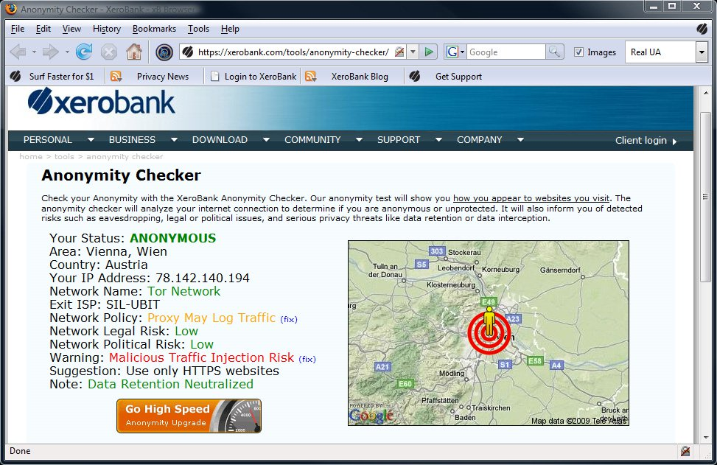
Còn với IE thì sao? Chắc chẳn sẽ có nhiều người thắc mắc và băn khoăn, vì không có bất kỳ phiên bản Portable chính thức nào của trình duyệt từ Microsoft này. Nhưng các bạn có thể sử dụng phương án thay thế bằng cách cài đặt IE Tab trên Firefox Portable.
5. TrendMicro Hijack This:
Bạn sẽ làm gì khi nghi ngờ máy tính nào đó trong hệ thống bị nhiễm virus, có những biểu hiện bất thường của các loại mã độc, chương trình độc hại... Với những tình huống như vậy, cách tốt nhất là tiến hành thu thập và phân tích những gói tin trực tiếp bên trong hệ thống, và công cụ tuyệt vời để giải quyết vấn đề này là HijackThis của Trend Micro. Mục đich chính của ứng dụng này là rà soát, tìm kiếm những file quan trọng trên hệ thống, sau đó lưu lại những thông tin này dưới dạng file log:
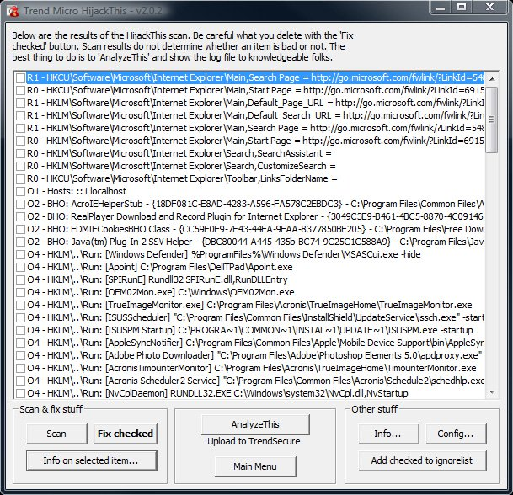
HijackThis còn một số tính năng mà ít người biết đến như liệt kê những chương trình khởi động cùng hệ thống, giám sát toàn bộ tiến trình (tương tự như Task Manager của Windows), xóa file sau khi khởi động lại, tắt bỏ hoặc xóa bất kỳ dịch vụ NT nào, quét các chương trình hoạt động ẩn, gỡ bỏ ứng dụng...

6. OpenOffice Portable:
Thành phần tiếp theo trong danh sách chúng tôi đề cập đến là OpenOffice – bộ công cụ tổ hợp các ứng dụng tạo và chỉnh sửa văn bản đa năng, với các phiên bản khác nhau dành cho Windows, Mac OS X, Linux. OpenOffice bao gồm: Writer, Calc, Impress, Draw, Math và Base.
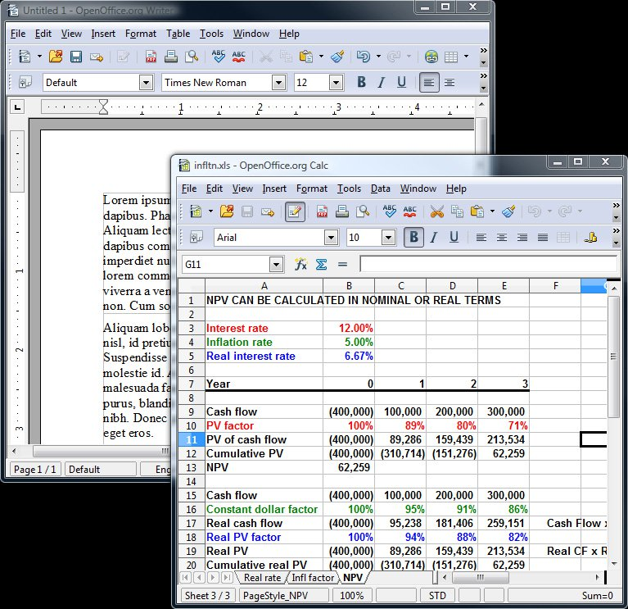
7. Terminal Emulator:
Nhiều thiết bị ngoại vi (đặc biệt là thiết bị mạng) đều có RS-232 (Serial), giao diện SSH hoặc Telnet cần kết nối để thực hiện một số thao tác can thiệp và chỉnh sửa trong hệ thống. Và để làm được điều này, chúng ta cần phải sử dụng đến những công cụ giả lập, và ứng dụng phổ biến nhất hiện này là PuTTY, đi kèm với đó là phiên bản Portable, với tên gọi ngắn gọn là portaPuTTY:
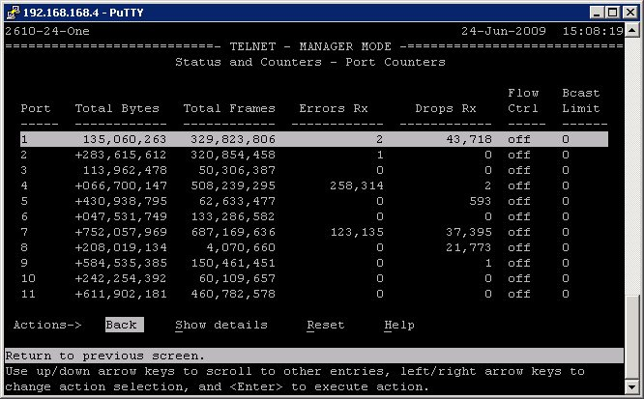
Ứng dụng PuTTY đã được chỉnh sửa lại thành KiTTY, và sau đó là phiên bản Portable KiTTY. Một số lựa chọn thay thế khác là TunnelierPortable hoặc TunnelierU3 (được thiết kế riêng với những thiết bị U3).
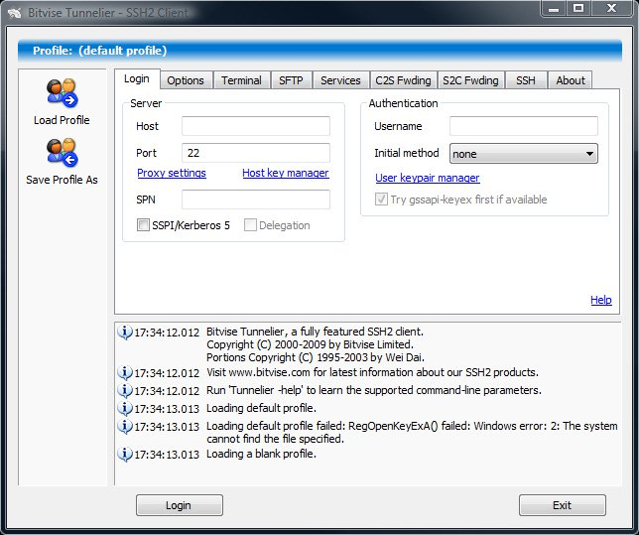
8. Password Manager:
Việc quản lý mật khẩu các tài khoản đối với phần lớn người sử dụng là khá khó khăn và phức tạp, do vậy họ thường ghi ra sổ tay cá nhân, lưu vào điện thoại... và tự bảo quản chúng. Và 1 xu hướng khác nữa là chỉ sử dụng 1 mật khẩu dành cho tất cả các tài khoản, đương nhiên tỉ lệ rủi ro đối với họ là rất lớn. Để khắc phục vấn đề này, các bạn có thể tham khảo và sử dụng công cụ KeePass - ứng dụng mã nguồn mở, được cung cấp dưới dạng GPLv2 license và là 1 trong những chương trình hàng đầu hiện nay về việc quản lý mật khẩu. Và đi kèm với đó là phiên bản Portable, cơ sở dữ liệu lưu trữ của KeePass được mã hóa bằng thuật toán Twofish và AES 256, do vậy nếu chiếc USB của bạn có bị thất lạc thì cũng không cần phải lo lắng về việc mật khẩu bị lộ hoặc đánh cắp. Phiên bản 2.0 của KeePass hỗ trợ thêm chế độ lưu trữ trực tiếp trên server HTTP/FTP, một chương trình khác chúng ta có thể tham khảo thêm là RoboForm2Go:
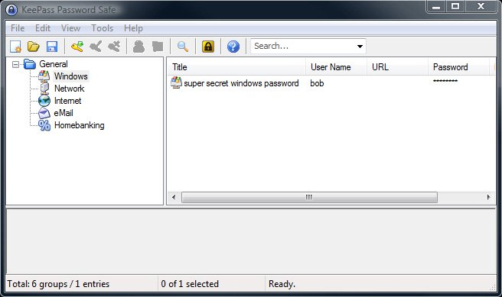
Chương trình cung cấp định dạng phù hợp dành với chế độ U3 hoặc non – U3, bên cạnh đó là RoboForm USB key tùy chỉnh theo nhu cầu của người dùng. RoboForm còn có thể đồng bộ hóa mật khẩu giữa các máy tính với nhau, chống lại các chương trình KeyLogger. Còn nếu muốn tiện lợi hơn trong quá trình làm việc, các bạn có thể dùng dịch vụ trực tuyến RoboForm Online, toàn bộ dữ liệu mật khẩu của người dùng sẽ được lưu trữ trên server “đám mây” của hãng.
9. Remote Desktop / VNC:
Tính năng điều khiển máy tính từ xa rõ ràng là rất có giá trị trong thực tế, công việc cũng như nhu cầu của tất cả chúng ta, nhưng nêu bạn phải thường xuyên làm việc trên nhiều máy tính khác thì sẽ phải xử lý thế nào? Ứng dụng TRAVEL@Clip là 1 giải pháp toàn diện để xử lý vấn đề này:
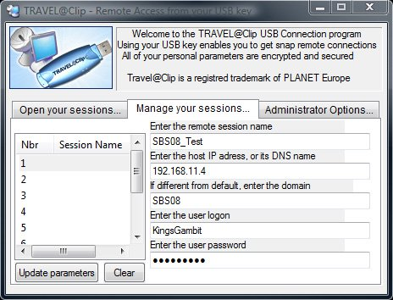
TRAVEL@Clip cho phép người dùng thiết lập kết nối RDP (không hỗ trợ VNC), ứng dụng này sẽ lưu trữ tất cả các thiết lập trong 1 file đã được mã hóa trực tiếp trên USB, không tạo ra bất cứ ảnh hưởng nào tới máy tính. Chương trình có thể hỗ trợ tới 9 kết nối tại cùng 1 thời điểm, bên cạnh đó l ưu điểm khác, đó là ChrisControl. Và hầu hết các chương trình VNC viewer đều có khả năng hoạt động dưới chế độ Portable, không can thiệp vào hệ thống Registry của hệ điều hành. Một số ứng dụng VNC viewer được sử dụng phổ biến và rộng rãi là Tight VNC Viewer, Real VNC viewer và UltraVNC Viewer.
10. Network Protocol Analyzer:
Khi đề cập đến lĩnh vực này, chắc chắn nhiều người trong số chúng ta sẽ nghĩ đến WireShark, và phiên bản Portable của ứng dụng này. Mỗi lần bạn khởi động, Wireshark sẽ kiểm tra sự “hiện diện” của Winpcap, và sau khi hoàn tất công việc, chương trình cũng sẽ tự động gỡ bỏ Winpcap, không để lại bất kỳ dữ liệu nào trên máy tính. Bên cạnh đó, một cách thức khác cũng rất tiện lợi, đó là Raw Sockets với ứng dụng IP Sniffer hay còn gọi là IP Tools hoặc SmartSniff.
Chúc các bạn thành công!

